Федеральное государственное бюджетное образовательное учреждение
высшего профессионального образования
«Саратовский государственный технический университет
имени Гагарина Ю.А.»
Кафедра «Прикладные информационные технологии»

ПРАКТИЧЕСКАЯ РАБОТА №4

Тема: «Линейное контрастирование»

Группа б2-ИФСТ-21 вариант 13

Коблов А.С.

Методические указания
к выполнению практической работы
по курсу «Компьютерные технологии обработки изображения»
для студентов направления
«Информационные системы и технологии»

Саратов 2023
- Цель работы
Данная практическая работа посвящена изучению линейного контрастирования и его влияния на качество и читаемость изображения. Студентам предстоит научиться при помощи средств системы MATLAB применять линейное контрастирование к изображениям.
- Теоретическая часть
Задача контрастирования связана с улучшением согласования динамического диапазона изображения и экрана, на котором выполняется визуализация. Если для цифрового представления каждого отсчета изображения отводится 1 байт (8 бит) запоминающего устройства, то входной или выходной сигналы могут принимать одно из 256 значений. Обычно в качестве рабочего используется диапазон 0...255; при этом значение 0 соответствует при визуализации уровню черного, а значение 255 - уровню белого. Предположим, что минимальная и максимальная яркости исходного изображения равны 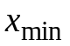 и 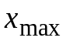 соответственно. Если эти параметры или один из них существенно отличаются от граничных значений яркостного диапазона, то визуализированная картина выглядит как ненасыщенная, неудобная, утомляющая при наблюдении. Пример такого неудачного представления приведен на рис. 2.1.а, где диапазон яркостей имеет границы 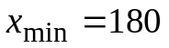, 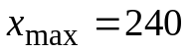.
При линейном контрастировании используется линейное поэлементное преобразование вида:
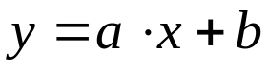, (2.3)
параметры которого и определяются желаемыми значениями минимальной 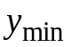 и максимальной 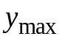 выходной яркости. Решив систему уравнений:
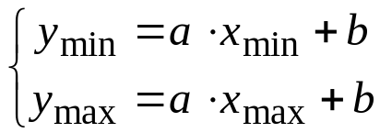 ,
относительно параметров преобразования и , нетрудно привести (2.3) к виду:
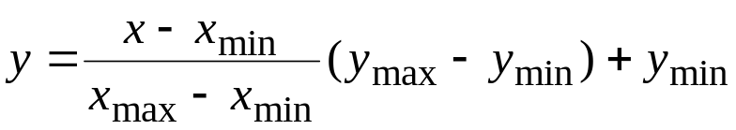.
Результат линейного контрастирования исходного изображения, представленного на рис. 2.1.а, приведен на рис.2.1.б при 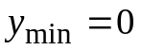 и 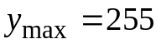. Сравнение двух изображений свидетельствует о значительно лучшем визуальном качестве обработанного изображения. Улучшение связано с использованием после контрастирования полного динамического диапазона экрана, что отсутствует у исходного изображения.

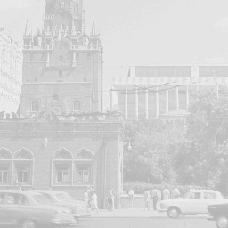 | 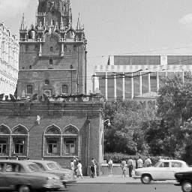
а) | б)

Рис 2.1 Пример линейного контрастирования
- Практическая часть
- Из папок «Изо25 с левой Гисто», «Изо25 с центр Гисто» и «Изо25 с правой Гисто», находящихся в разделе практических заданий, взять 3 изображения: темное, среднее и светлое. Все изображения характеризуются тем, что они не контрастны, а их гистограммы локализованы в ограниченной области яркостей. В-частности, у темного, в области низких яркостей (левая гистограмма), у среднего, в области средних яркостей (центральная гистограмма), у светлого, в области высоких яркостей (правая гистограмма).
Примечание: Номер изображения N_{i} в папке определяется своим номером N_{g} по журналу для групп: б2ИФСТ-21 (N_{i} = N_{g}), б2ИФСТ-22 (N_{i} = N_{g} +3).
- Построить гистограмму 1-ого изображения (темного) и визуально определить минимальную Х_{min} и максимальную X_{max} яркости.
- Задать минимальную Y_{min} и максимальную Y_{max} яркости результирующего изображения. Если мы хотим использовать весь диапазон яркостей, то необходимо задать Y_{min} = 0, Y_{max}=255.
- Разработать программу и выполнить обработку 1-ого изображения, используя выражение:
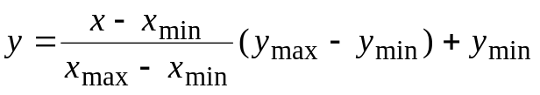
5. Полученное после обработки изображение и его гистограмму поместить в таблицу. Под гистограммой указать выбранные значения Х_{min} и X_{max} .

6. Описанную процедуру выполнить для оставшихся 2-х изображений.
Исходное (темное) изображения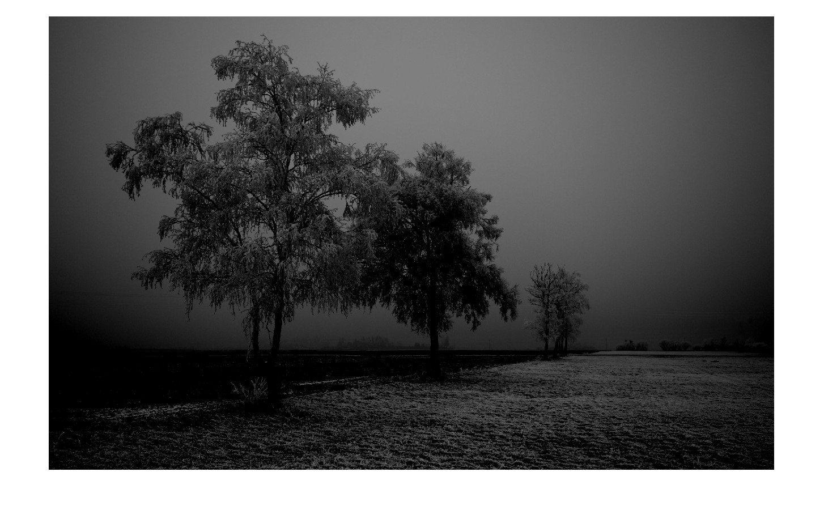 | Гистограмма исходного темного  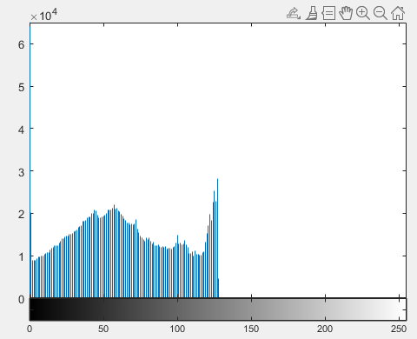
Обработанное изображение  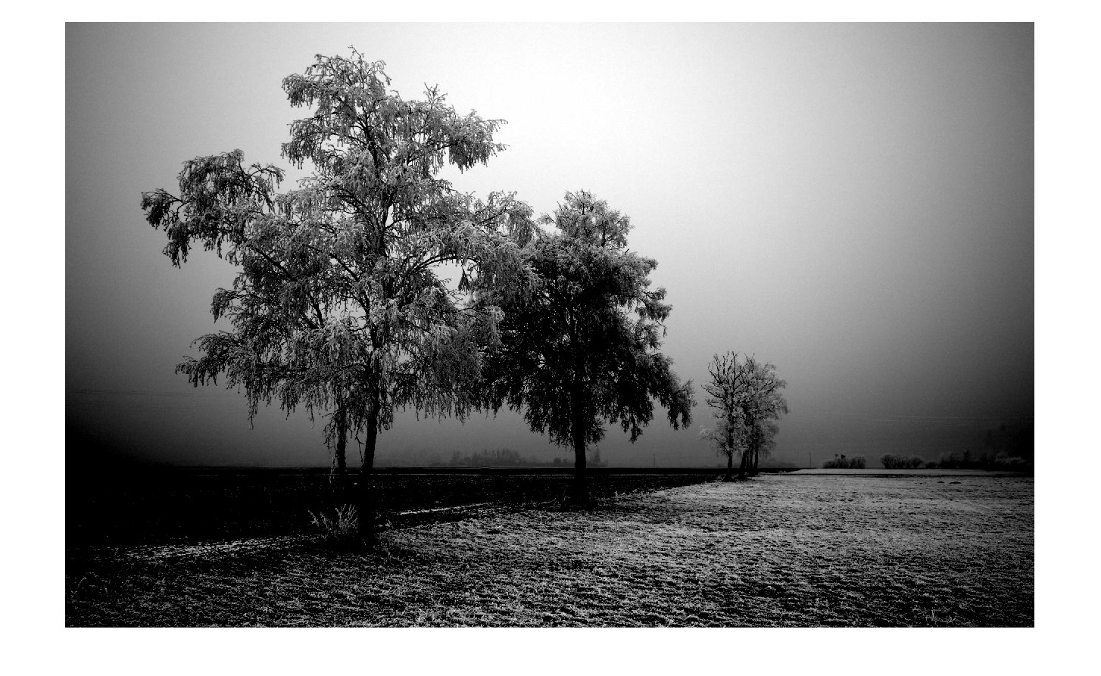 | Гистограмма обработанного  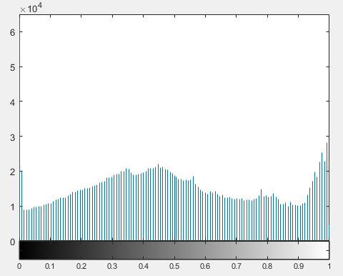
Исходное (среднее) изображения  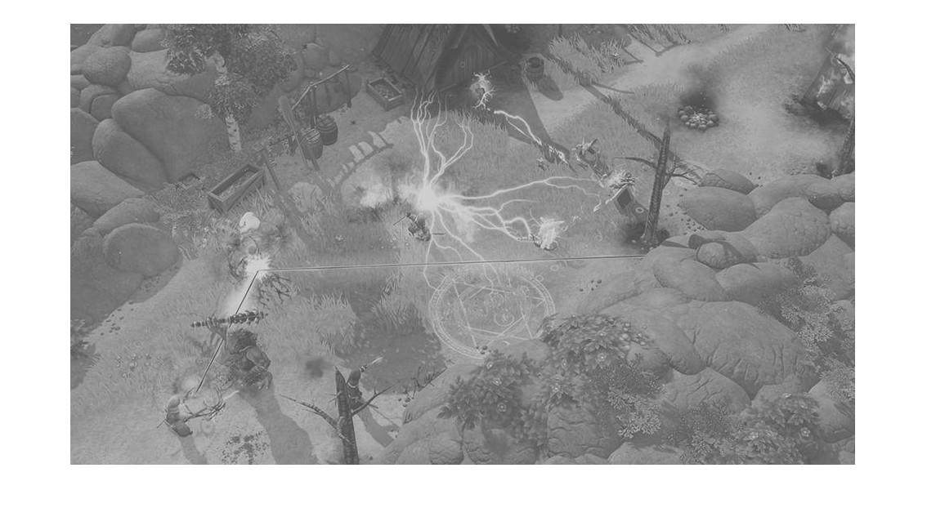 | Гистограмма исходного среднего  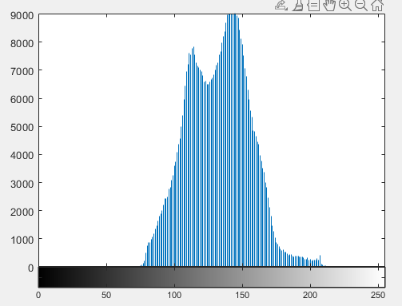
Обработанное изображение  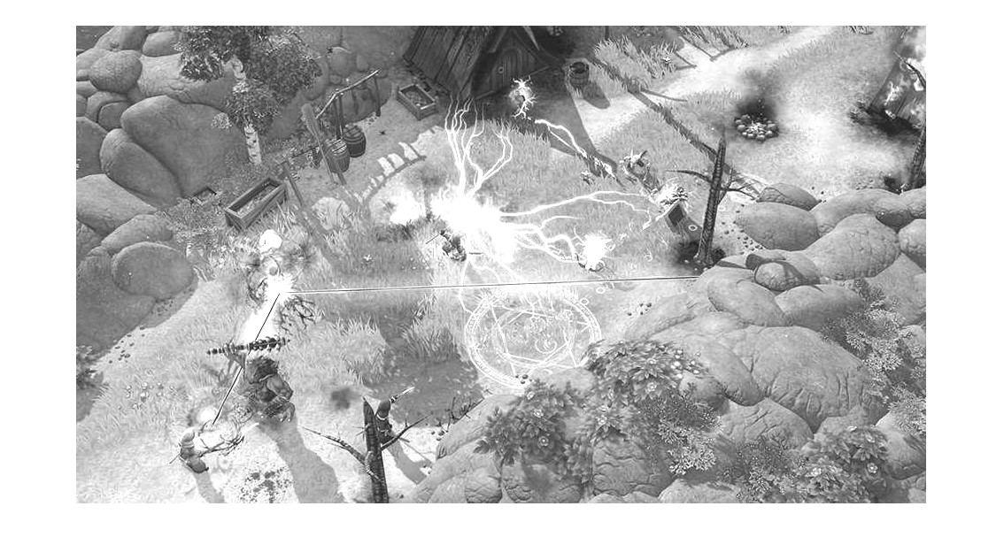 | Гистограмма обработанного  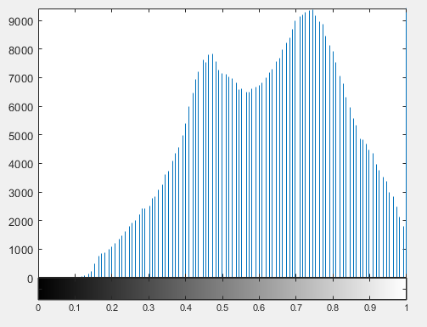
Исходное (светлое) изображения  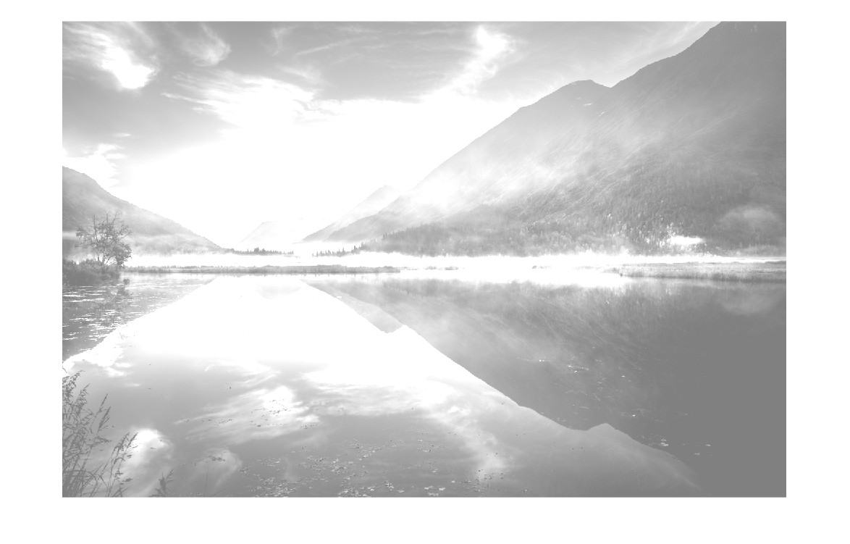 | Гистограмма исходного светлого  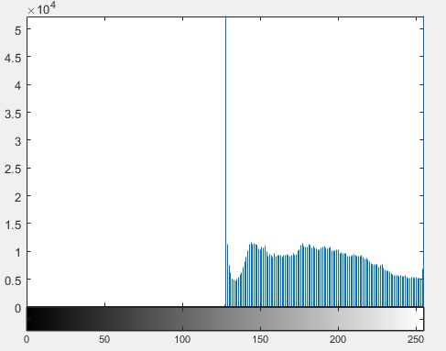
Обработанное изображение  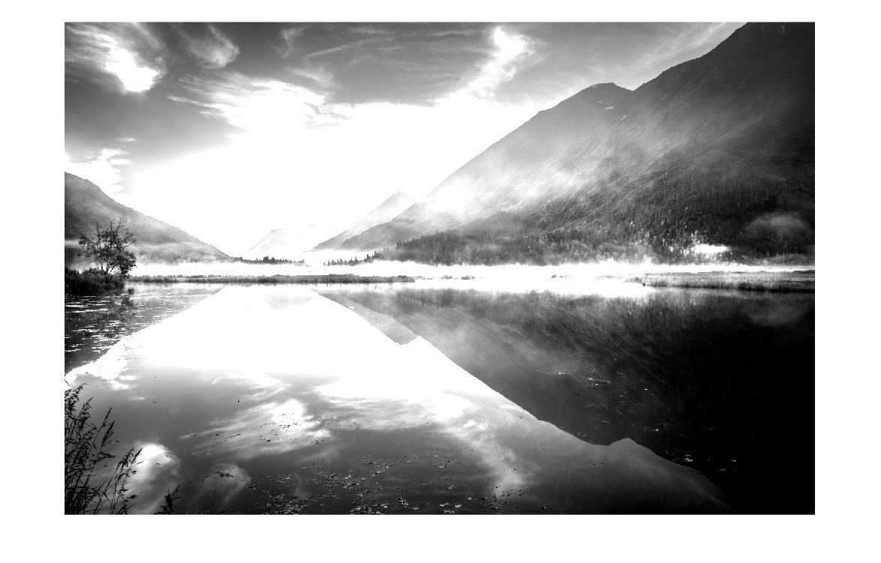 | Гистограмма обработанного  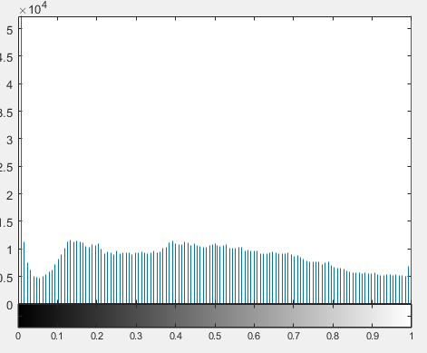
Для темного изображения
I1 = imread('13. Left.jpg');
I2 = rgb2gray(I1);
[y, x]=size(I2);
SHizo = double(zeros(y, x));
I3=im2double(I2);
Xmin=double(0/255);
Xmax=double(128/255);
Ymin=0;
Ymax=1;
A=(Ymax-Ymin)/(Xmax-Xmin);

for i = 1:y
for j = 1:x
SHizo(i,j)= A*(I3(i,j)-Xmin)+Ymin;
end
end

figure,imshow(SHizo);
figure, imhist(SHizo);
Для среднего изображения.
I1 = imread('13. Centre.jpg');
[y, x]=size(I1);
SHizo = double(zeros(y, x));
I3=im2double(I1);
Xmin=double(62/255);
Xmax=double(172/255);
Ymin=0;
Ymax=1;
A=(Ymax-Ymin)/(Xmax-Xmin);

for i = 1:y
for j = 1:x
SHizo(i,j)= A*(I3(i,j)-Xmin)+Ymin;
end
end

figure,imshow(SHizo);
figure, imhist(SHizo);
Для светлого изображения
I1 = imread('13. Right.jpg');
I2 = rgb2gray(I1);
[y, x]=size(I2);
SHizo = double(zeros(y, x));
I3=im2double(I2);
Xmin=double(127/255);
Xmax=double(255/255);
Ymin=0;
Ymax=1;
A=(Ymax-Ymin)/(Xmax-Xmin);

for i = 1:y
for j = 1:x
SHizo(i,j)= A*(I3(i,j)-Xmin)+Ymin;
end
end

figure,imshow(SHizo);
figure, imhist(SHizo);

7. Визуально сравнить исходные и обработанные изображения, а также их гистограммы и сделать выводы.
8. В качестве отчета представить Практическую часть с заполненной таблицей и соответствующими выводами.

Вспомогательный материал
Так как при вычислении формулы из п.4 возникают дробные числа, то необходимо использовать формат представления данных: double и im2double
SHizo = double(zeros(y, x)); %Задание типа (double)и размеров(y, x) шаблон
I2=im2double(I1);
Xmin=double(80/255); Xmax=double(255/255);
Ymin=0; Ymax=1;
A=(Ymax-Ymin)/(Xmax-Xmin);
for i = 1:y %Сканирование по строкам
for j = 1:x %Сканирование по столбцам
SHizo(i,j)=???????????????????; %присвоение
end
end
figure,imshow(SHizo); %демонстрация обработанного изображения

